Telefon Satış Otomasyonu

**// Müşteri Ekleme Prosedürü**

CREATE procedure musteriEkle

@musteriAdiSoyadi varchar(30),

@musteriTelefon varchar(30),

@MusteriAdres varchar(30),

@MusteriMail varchar(30)

as

insert into

Musteri (adiSoyadi, telefon, adres, email)

values (@musteriAdiSoyadi, @musteriTelefon, @MusteriAdres, @MusteriMail)

**// Müşteri Numarasına göre Müşteri Silme Prosedürü**

CREATE procedure musteriSil

@musteriNo int

as

delete from Musteri

where @musteriNo=id

**// Telefonları gösterme Prosedürü**

CREATE PROCEDURE telefonlariGetir

as

Select u.id, m3.MarkaAdi,m2.ModelAdi, s.miktar,u.Cozunurluk, u.hafiza, u.renk, m2.cikisTarihi

from Urun u INNER JOIN Model m2

ON u.modelNo=m2.id

INNER JOIN Marka m3

ON M2.MarkaID=m3.id

INNER JOIN Stok s

ON s.urunID=u.id

**// Seçilen Müşteriye satış yapma prosedürü ve Transaction**

CREATE procedure [dbo].[satisYap]

@musteriNo int,

@urunID int,

@fiyat money

as

begin try

begin transaction

insert into

Satislar(musteriNo, UrunID, subeNo,kullaniciNo, satisFiyati, satisTarihi)

values (@musteriNo,@urunID,1,1,@fiyat,GETDATE())

commit transaction

end try

begin catch

rollback tran

print 'Satış yapılırken beklenmeyen bir hata oluştu'

end catch

**// Seçilen Müşteriye Yapılan Satışları Gösterme Prosedürü**

CREATE PROCEDURE yapilanSatislar

@musteriNo int

as

Select m.adiSoyadi as AdıSoyadı, m1.MarkaAdi, m2.ModelAdi, s.satisTarihi, s.satisFiyati

FROM Satislar s INNER JOIN Musteri m

ON s.musteriNo= m.id

INNER JOIN Urun u

ON s.UrunID=u.id

INNER JOIN Model m2

ON u.modelNo = m2.id

INNER JOIN Marka m1

ON m2.MarkaID= m1.id

Where @musteriNo=m.id

**// Tüm Yapılan Satışları Gösterme Prosedürü**

CREATE PROCEDURE SatislariGoster

as

Select s.id, m2.MarkaAdi, m1.ModelAdi, m3.adiSoyadi as Müşteri,

s2.SubeAdi, k.adiSoyadi as Kasiyer, s.satisFiyati, s.satisTarihi

From Satislar s

INNER JOIN Urun u

On s.UrunID=u.id

INNER JOIN Model m1

ON m1.id=u.modelNo

INNER JOIN Marka m2

ON m2.id= m1.MarkaID

INNER JOIN Kullanici k

ON k.id= s.kullaniciNo

INNER JOIN Gorevler g

ON g.id=k.gorevID

INNER JOIN Subeler s2

ON s2.id=s.subeNo

INNER JOIN Musteri m3

ON s.musteriNo=m3.id

**// Satış yapıldıktan sonra Stoktan ürün azaltma Trigger’ı**

CREATE TRIGGER stok_guncelle

ON Satislar

AFTER INSERT

as

BEGIN UPDATE Stok set miktar=miktar-1

End

**// Telefonların Toplam Stok Miktarını Gösteren Fonksiyon**

Create function stokSayisi()

returns int

as

begin

declare @miktar int

select @miktar = SUM(miktar) from Stok

return @miktar

end

**// Fonksiyon Kullanarak Yapılan Toplam Satış Miktarını Hesaplama**

Create function SatisMiktari()

returns int

as

begin

declare @miktar int

select @miktar = Count(id) from Satislar

return @miktar

end

**// Yapılan Satışı iade yapma**

CREATE procedure iadeYap

@satisID int

as

delete from Satislar

where @satisID=id

**// Yapılan Satışlardan iade işlemi gerçekleştirme Trigger’ı**

CREATE TRIGGER iade_guncelle

ON Satislar

AFTER DELETE

as

Begin

declare @urunID int

declare @musteriNo int

declare @iadeTutar int

Select @urunID=d.UrunID, @musteriNo=d.musteriNo, @iadeTutar=d.satisFiyati from deleted d

Insert Into iadeler(iadeUrunu,iadeMusterisi,iadeTutari,iadeTarihi)

values(@urunID, @musteriNo, @iadeTutar, GETDATE())

End

**// iade yapıldığında geri alınan ürünün stok miktarını güncelleyen Trigger**

CREATE TRIGGER stok_guncelleV2

ON iadeler

AFTER INSERT

as

BEGIN

declare @urunid int

select @urunid= i.iadeUrunu from inserted i

UPDATE Stok set miktar=miktar+1

where @urunid=urunID

end

**Veri Tabanı Diagram:**

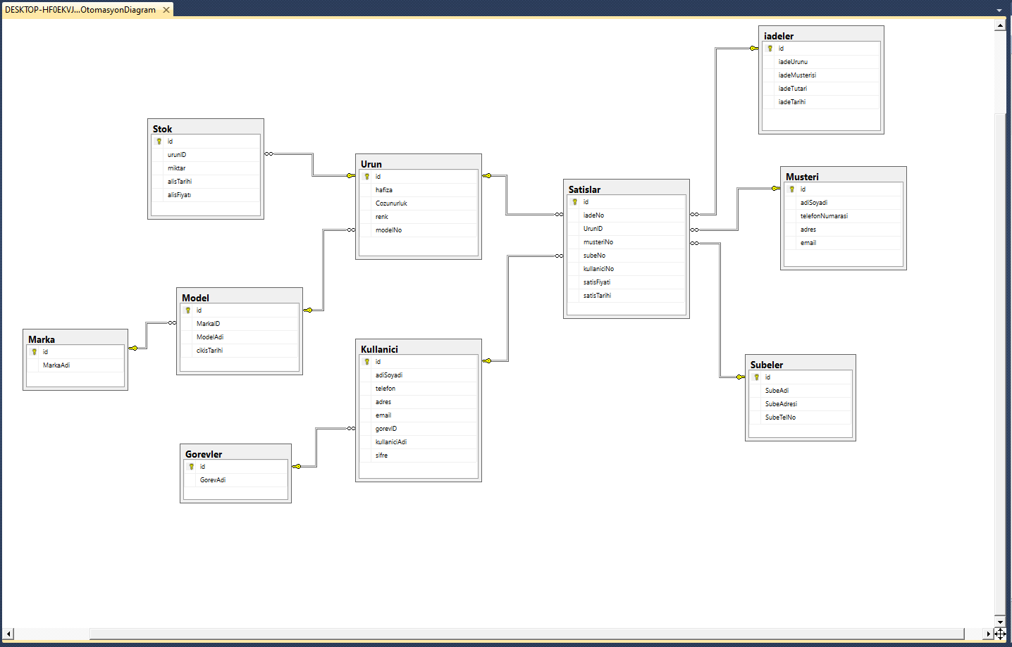

**Uygulama:**